Reto: Diseño de un Dashboard para el seguimiento y control de la asignación y la ejecución del trabajo, como herramienta de apoyo para la vigilancia de la Nom. 035.

Objetivo: Presentar el mockup del dashboard diseñado para apoyar la toma de decisiones relacionadas con la carga de trabajo, la distribución de tareas, la detección temprana de la sobrecarga laboral y la prevención del estrés, tomando en cuenta la NOM-035.

Herramientas y desarrollo del prototipo
El dashboard que se presenta en este trabajo es un prototipo conceptual de carácter únicamente visual, cuyo objetivo es ilustrar una posible solución que ayudará a la identificación de patrones de asignación de trabajo, identificación de riesgo psicosocial de acuerdo a la Norma Oficial NOM-035.
El prototipo ha sido elaborado utilizando la herramienta Canva; se ha creado una representación visual estética del dashboard, enfocada más en la estructura, los elementos y la experiencia de usuario, sin implementar funcionalidades dinámicas. Los datos mostrados en el dashboard no son reales y su única finalidad es presentar un escenario de carga laboral.

Prototipo y dashboard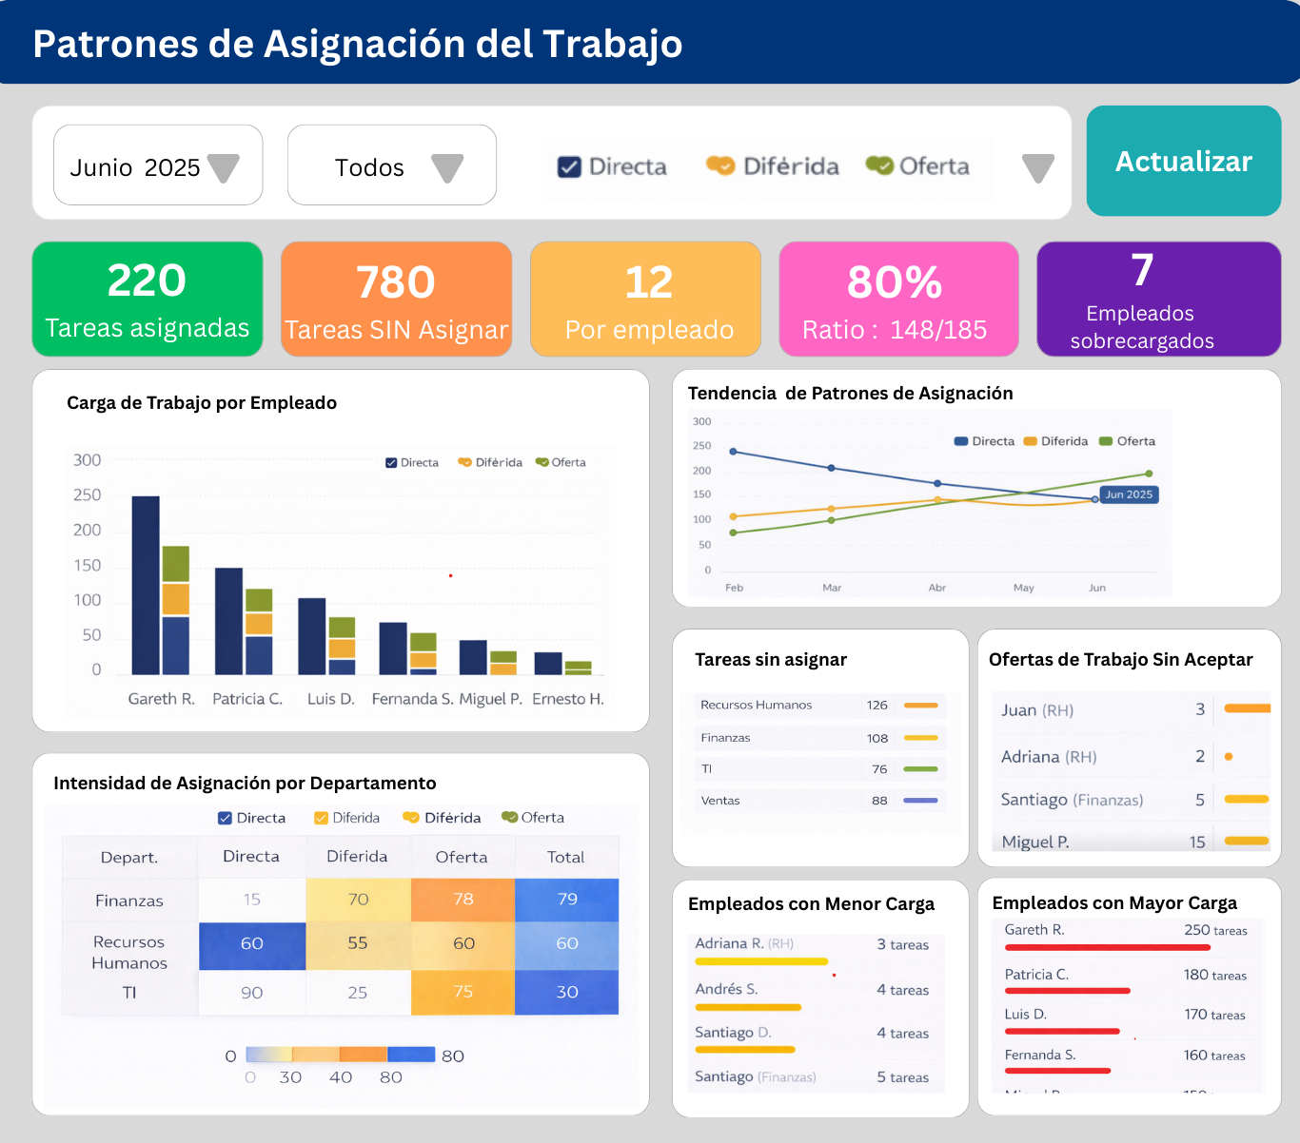
Estructura general del dashboard y justificación

Uso de patrones de diseño
El dashboard ha sido creado usando varios patrones de diseño de interfaz. Entre ellos, Page Grids, mediante el cual las tarjetas que muestran los indicadores más relevantes se organizan en una cuadrícula, presenta una barra horizontal superior que contiene los filtros con acciones de forma jerárquica; por ejemplo, el botón Actualizar como acción primaria, lo cual permite diferenciarlo visualmente del resto de acciones.

Además, se ha aplicado el principio de Gestalt, según el cual los elementos se agrupan visualmente para reducir el esfuerzo cognitivo de los usuarios.
A continuación se describe el porqué de los elementos.

Elementos del dashboard
Barra superior: El dashboard incluye una barra superior que sirve como elemento de configuración, de modo que el usuario pueda mostrar explícitamente los indicadores y visualizaciones que se presentan.

Tarjetas Superiores: Aquí se colocaron estos KPIs con la intención de proporcionar una lectura inmediata del estado organizacional, que ayudará a identificar rápidamente los focos de riesgo, mediante números grandes y colores asociados.
Se usó el color verde para las tareas asignadas, ya que es un color que se emplea principalmente para indicar un estado de normalidad o de funcionamiento adecuado.

Color naranja en “Tareas sin asignar”: Se eligió este color porque permite transmitir un estado de alerta de nivel medio, sin implicar una alerta crítica.

Color amarillo “Promedio por empleado”: Un color neutral que no representa ni un estado positivo ni negativo, solo se usa como referencia para indicar el promedio de tareas que cada empleado tiene.

Color rosa para “Ratio”: Se utilizó este color para diferenciar esta métrica del resto de los indicadores y así evitar competir con los otros indicadores asociados a los estados de carga laboral.
Color morado para “Empleados sobrecargados”
El color morado se eligió para representar el indicador de empleados sobrecargados por su asociación con situaciones de alta complejidad y atención prioritaria; no se eligió el rojo para evitar que se asocie a un error o falla.

Visualizaciones analíticas
Las gráficas y tablas del dashboard fueron seleccionadas según el tipo de análisis que se desea realizar. Se utilizan gráficos de barras para facilitar la comparación respecto a la carga de trabajo entre empleados, gráficos de líneas que permiten y facilitan visualizar la evolución de los patrones de asignación a través del tiempo y las listas para identificar rápidamente áreas o empleados con mayor o menor carga laboral. Esta estructura permite analizar el estado actual del sistema sin perder el contexto general y apoya la toma de decisiones.
Evaluación de la propuesta mediante el instrumento CSUQ.

El Usability Questionnaire (CSUQ), desarrollado por Lewis (1995), es un instrumento que permite medir la satisfacción del usuario en cuatro dimensiones: uso del sistema, calidad de la información, calidad de la interfaz y satisfacción general.

Se seleccionaron 3 participantes, a quienes se les mostró el prototipo anterior y, posteriormente, respondieron el cuestionario CSUQ utilizando una escala Likert de 7 puntos, donde 1 representa el nivel más bajo de satisfacción y 7, el más alto.

A continuación se muestra el perfil de los participantes.

Participante | Edad | Sexo
Usuario 1 | 38 | Masculino
Usuario 2 | 45 | Femenino
Usuario 3 | 27 | Masculino

Después de recolectar los datos, se realizó la gráfica que a continuación se muestra:
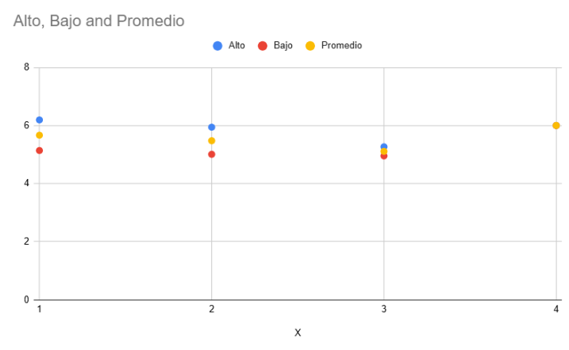
La gráfica muestra que el prototipo del dashboard obtiene valores promedio entre 5 y 6 en todas las dimensiones evaluadas, lo que indica un nivel de satisfacción de bueno a muy bueno según la escala del CSUQ. La cercanía entre los valores Alto, Promedio y Bajo en la mayoría de las dimensiones nos indica que experiencia de uso es consistente entre los evaluadores
Propuesta de Mejora Basada en Resultados de Usabilidad

Aunque los resultados del CSUQ reflejan una evaluación positiva del prototipo, hay algunas mejoras que se pueden aplicar.

1. Mejorar la jerarquía visual
Se puede mejorar la jerarquía visual, para diferenciar con mayor claridad los indicadores críticos. Para ello, se puede aumentar el tamaño de los indicadores, agregar contraste de colores, cambiar ubicación para identificarlos rápidamente.

2. Reducir la carga cognitiva
Se puede reducir limitando la cantidad de información visible simultáneamente y organizándola de forma progresiva.

3. Claridad en mensajes y etiquetas
Se pueden agregar descripciones breves que ayuden a interpretar correctamente métricas como el ratio de asignación o los niveles de sobrecarga.

4. Consistencia visual
Se puede mejorar manteniendo consistencia en el tipo y tamaño de la letra,con ello se aseguraríaque cada elemento visual refuerce su significado y así se reduzcan interpretaciones erroenas.

5. Apoyo cognitivo al usuario
Agregar textos o explicaciones breves para reducir la curva de aprendizaje, especialmente para usuarios nuevos, mejorando la usabilidad del dashboard.

